

**KAUNO TECHNOLOGIJOS UNIVERSITETAS**

**Informatikos fakultetas**

**P170B114 Informacinių sistemų pagrindų laboratorinių ataskaita**

Algų skaičiavimo sistema

**Studentai:** Šarūnas Živila

Dainius Varpiotas

Valentas Jonauskas

Martyna Tubytė

**Dėstytojas:** lekt. Šukys Algirdas

**KAUNAS, 2019**

**Turinys**

Įvadas 3

Komandos sudėtis 3

1. Sistemos paskirtis 3

1.1. Sistemos aprašas 3

1.2. Funkcijų hierarchijos specifikacija 4

1.3. Realizacinės priemonės 4

1.4. Darbų pasiskirstymas 5

**Įvadas**

Algų skaičiavimo sistema suteiks galimybę darbuotojams nesunkiai fiksuoti kiekvienos darbo dienos pasiektus tikslus, pildyti dienos ataskaitas. Informacinės sistemos naudotojams suteikiama galimybė patogiai valdyti darbuotojų duomenis bei skaičiuoti darbuotojų atlyginimą.

## Komandos sudėtis

Komandos pavadinimas – „Algiukas“. Komanda sudaryta iš 4 asmenų. Legendoje (1 pav.) pažymėta kiekvieno nario darbo dalies spalva.

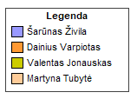

**1 pav. Komandos legenda**

# Sistemos paskirtis

## Sistemos aprašas

**Projektuojama informacinė sistema** – Algų skaičiavimo sistema. Pagrindiniai sistemos vartotojai yra Darbuotojai, kurie saugo apdirbtą žemės dalį kiekvieną darbo dieną. Darbuotojų informacija yra apdirbama buhalterijos ir skaičiuojami atitinkamai uždirbti atlyginimai. Sistema prižiūri administracija.  
  
**Naudotojų dalies valdymas** – Funkcijos priklauso visiems vartotojams, iš kurių susideda prisijungimas/registracija/atsijungimas, visiems naudotojams priklauso pranešimų siuntimo sistema, jos pagrindinės funkcijos pranešimų siuntimas, pranešimų ištrynimas ir vartotojų pranešimų blokavimas, visos pranešimų kopijos bus gaunamos automatiškai nurodytu El.paštu.  
  
**Administracijos dalies valdymas** – Administracijos dalis prižiūri prie sistemos dirbančius darbuotojus, kurie yra buhalterijos darbuotojai ir kiti administratoriai.  
Administracijos funkcijos naujų administratorių ir buhalterijos darbuotojų sukūrimas, redagavimas, ištrynimas ir blokavimas.  
  
**Buhalterinės dalies valdymas** – Buhalterijos dalis yra atsakinga už darbuotojų atlyginimų skaičiavimą ir darbuotojų premijų priskyrimą, taip pat atostogų pagal darbuotojų prašymus priskyrimą ir darbuotojų nusižengimų informacijos saugojimą.  
  
**Darbuotojų dalies valdymas** – Darbuotojai atsakingi už informacijos pildymą apie apdirbtą žemę, kuriai priklauso funkcijos pildymas, redagavimas ir ištrynimas. Papildomos funkcijos apie darbuotojų darbo grafiką informaciją, uždirbtų atlyginimų peržiūrėjimą ir atostogų prašymą.

## Funkcijų hierarchijos specifikacija

Funkcijų hierarchijos diagrama ir jos aprašas. Visos funkcijos atitikti spalvinę legendą nurodytą įvado aprašyme.

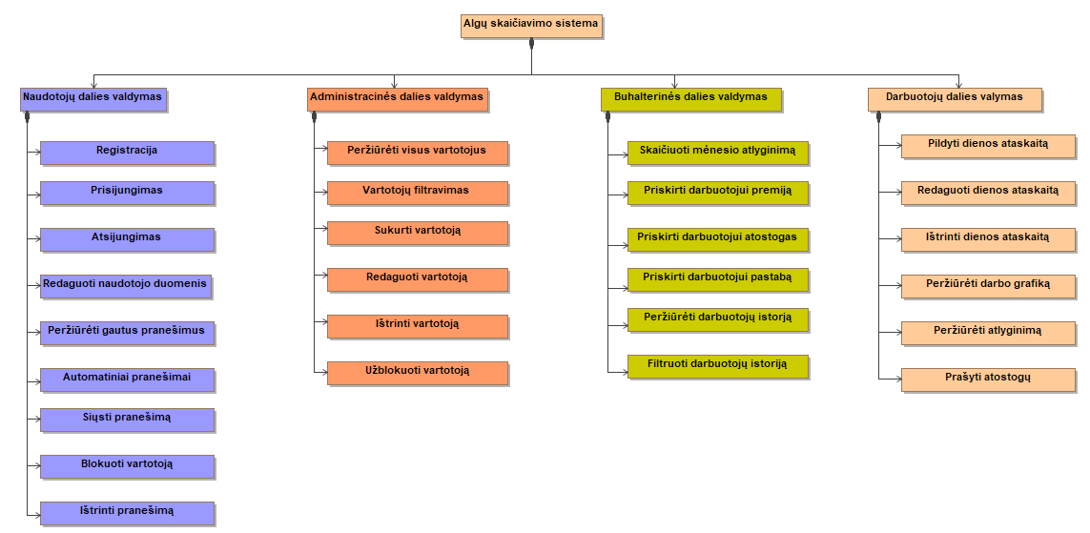

**1.1 pav. Funkcijų hierarchijos diagrama**

## Realizacinės priemonės

Pasirinktų technologijų pasirinkimas ir aprašymas.

* Laravel 6 Framework – Homestead
  + PHP 7.0+
  + OOP
* Išorinis programavimas – Laravel 6 Blade templates
  + HTML
  + CSS
  + SCSS
* Vidinis programavimas - Laravel 6
  + MVC
* Testing – Laravel 6 PHPunit

## Darbų pasiskirstymas

Darbų sąrašas ir pasiskirstymas atsakomybėmis lentelės formatu, spalvinės legendos kiekvieno komandos nario darbo dalims identifikuoti.

**1.1 lentelė. Darbų pasiskirstymas**

|  |  |  |  |  |
| --- | --- | --- | --- | --- |
| Darbas | Šarūnas Živila | Dainius Varpiotas | Valentas Jonauskas | Martyna Tubytė |
| Registracija | + | + | + | + |
| Prisijungimas | + | + | + | + |
| Atsijungimas | + | + | + | + |
| Naudotojų dalies valdymas | + |  |  |  |
| Administracinės dalies valdymas |  | + |  |  |
| Buhalterinės dalies valdymas |  |  | + |  |
| Darbuotojų dalies valymas |  |  |  | + |
| UML diagramos | + | + | + | + |
| Duomenų bazės projektavimas | + | + | + | + |
| Testavimas | + | + | + | + |
| Išvadų formulavimas | + | + | + | + |